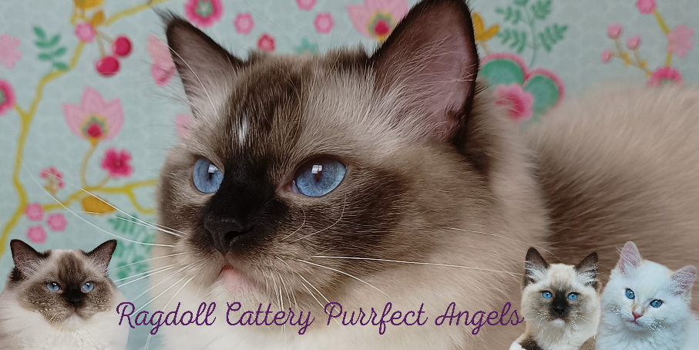
Vragenlijst Ragdoll Cattery Purrfect Angels

De volgende vragen worden gesteld opdat de juiste match kan worden gevonden..
Het welzijn van de ragdoll herplaatser staat altijd voorop bij de keuze van een nieuwe thuis.
Gelieve de volgende vragen zo volledig mogelijk te beantwoorden en terug te bezorgen aan :
cattery.purrfectangels@hotmail.com
Naam:
Adres:
Telefoon:
Email:
Hoe hebt u Cattery Purrfect Angels gevonden? :
Hebt u ooit een kat gehad? :
Welk ras? :
Hebt u opzoekingen gedaan ivm het ras Ragdoll? Indien ja, welke? :

Bent u op de hoogte van de meest voorkomende gezondheidsproblemen bij Ragdolls?
(HCM en PKD) :

Welk karakter, temperament zoekt u in een ragdoll? :
Welk type huis hebt u: huis/appartement/studio:
Bent u eigenaar of huurt u?
Indien u huurt, staat er in het huurcontract dat u een kat mag houden? :
Bent u gehuwd of samenwonend? :
Zijn er kinderen? :
Welke leeftijd hebben de kinderen? :
Zijn de kinderen gewend om met dieren om te gaan? :
Is iedereen in het gezin akkoord met de komst van een nieuwe ragdoll? :
Zijn er andere dieren in huis? :
Hoeveel uur per dag zal de ragdoll alleen zijn? :
Waar zal de ragdoll zijn wanneer u thuis bent? :
Waar zal de ragdoll zijn, indien u van huis weg bent? :
Waar zal de ragdoll slapen? :
Wie zal instaan voor de verdere opvoeding van de ragdoll? :
Had u eerder al een kat opgevoed? :
Ragdolls zijn vrij actief en hebben dan veel spel en beweging nodig. Bent u bereid dit te geven? :
Bent u bereid de Ragdoll te verzorgen of laten verzorgen nl, de vacht, oren en nagels? :
Katten durven al wel eens te krabben of bijten aan uw meubels of in de gordijnen te hangen, Kan u hiermee om en bent u bereid dit op een geduldige manier af te leren?:
Wij staan er niet achter om Ragdolls buiten te laten, Kan u zich hierin vinden?:
Zal u maatregelen nemen zodat uw Ragdoll nooit ongecontroleerd buitengelaten wordt? :
Zoja, welke? :
Herplaatser hebben meer tijd nodig om te wennen aan een nieuwe thuis en zullen niet meteen alle vertrouwen hebben in hun nieuwe personeel. Kan u hiermee om en geeft u het de nodige tijd om geduldig een band op te bouwen? Welke stappen zal u ondernemen?
Bent u bereid met mij in contact te blijven en foto’s en updates te sturen ivm de gezondheid van de ragdoll? :
Bent u bereid mij te contacteren of laten contacteren door uw familie, indien er redenen mochten zijn dat u de ragdoll niet kan houden? :
De Ragdoll die u van ons koopt kan niet verkocht worden aan anderen of naar een asiel gebracht worden zonder onze toestemming!!!
Ga je hiermee akkoord? :
Datum:
Handtekening:

Hartelijk dank voor uw interesse in een herplaatser van Cattery Purrfect Angels . Na het evalueren van deze vragenlijst, nemen we contact op met u.
Stijn Druyts & Ellen Piedfort
Ragdoll Cattery Purrfect Angels
HK20106148

